«Рисуй, Казань!»: Отделение СФР по Республике Татарстан приглашает взрослых и детей на бесплатные уроки рисования

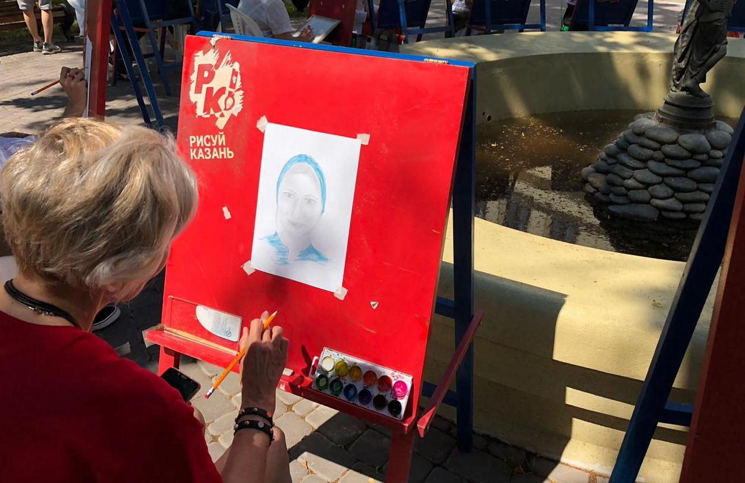
В Международный день защиты детей Отделение Социального фонда России по Республике Татарстан запускает некоммерческий проект«Рисуй, Казань!» и приглашает взрослых и детей на воскресные уроки рисования под открытым небом.Прийти на уроки могут не только взрослые, но и дети. Для самых маленьких участников детские дни предусматриваются в течение всего лета.
«Этот яркий летний проект реализуется по нашей инициативе уже не первый год. Всего мы провели свыше 200 уроков для более 3 тысяч жителей и гостей республики. Наш социальный проект помогает людям именно начать рисовать, а затем уже раскрыть в себе творческие способности. По рисункам участников каждый раз убеждаюсь, что рисовать умеют все, главное – желание, свободное время, хороший преподаватель и вдохновение», –отметил управляющий Отделением СФР по Республике Татарстан Эдуард Вафин.
Преподаватели по рисованию помогут освоить самые распространенные жанры живописи – натюрморт, пейзаж, рисунок с натуры и др. Все материалы для участников предоставляются на месте, с собой нужно захватить только отличное настроение и вдохновение!
ВАЖНО! Необходимо записаться на занятие заранее на сайте. Запись открывается за неделю до мероприятия. Не упустите возможность научиться чему-то новому и прекрасному абсолютно бесплатно!
Добавим цвета новому лету - Рисуй, Казань!

